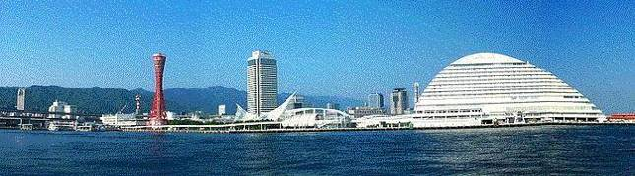

**ＷＩＮＤ　ＯＦ　ＫＯＢＥ！**

**神戸運輸監理部情報**

**令和７年３月１日　　　国土交通省 神戸運輸監理部**

**第８０３号**

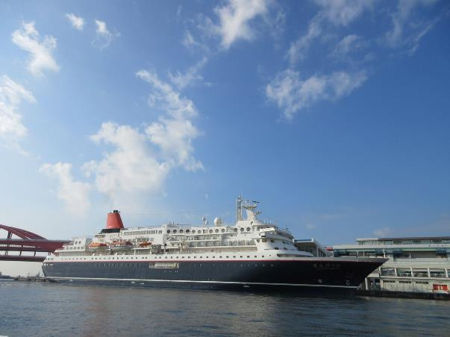

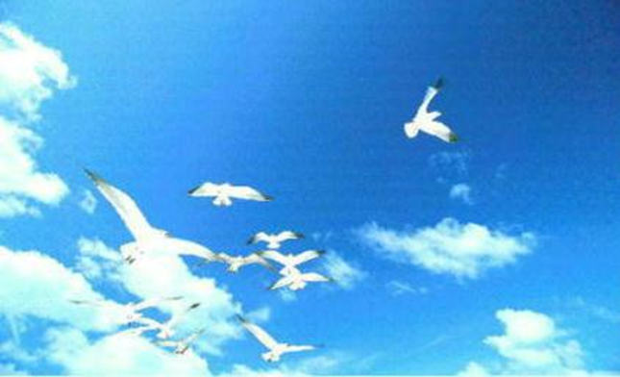

**フォトミュージアム**

神戸運輸監理部　広報編集

***サブタイトル「WIND　OF KOBE！」は、湧き起こる風の清新さをイメージしています***

**今月の監理部情報・目次**

**◆工業高校生対象の海事産業の**

**出前授業を実施しました・・・・２**

**◆運輸防災セミナー＆ワークショップ**

**(地震・津波)を開催しました・・・・・・３**

**◆神戸港発着の旅客船事業者が**

**津波避難ワークショップで課題を共有・・・・・４**

**◆主要業務指標・・・・・・・・・・・・・・・・・・・６**

**◆船員職業紹介状況・・・・・・・・・・・・・・・・・７**

**◆倉庫業の変更登録（新設）・・・・・・・・・・・･・・８**

**◆３月の行事予定 ・・・・・・・・・・・・・・・・１０**

**◆２月の記者発表状況・・・・・・・・・・・・・・・１１**

**神戸港に入港した**

**にっぽん丸**

工業高校生対象の海事産業の出前授業を実施しました

神戸運輸監理部では、造船・舶用工業界の次世代人材育成のため、兵庫県内の工業高校の先生・生徒を対象に、出前授業や施設見学会を実施しています。

今回、１月２３日（木）に兵庫県立龍野北高等学校の電気情報システム科の１年生及び２年生１６１名を対象に、西芝電機株式会社の協力のもと、出前授業を行いました。

まず、当部より「海事産業について」の講演を行い、船舶が私たちの暮らしにどのように関わっているか、また海事産業としてどのような仕事があるかなどを話し、その後、西芝電機株式会社による概要説明及び龍野北高等学校卒業生から在学生へのメッセージをいただきました。概要説明では、職員の働き方や様々な部署の仕事内容、また同社で製造している発電機がどのような船舶へ搭載されているのかなどの説明があり、同校卒業生からは、造船・舶用業界で働くことのやりがいについて語っていただきました。

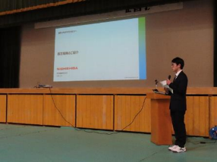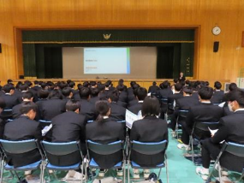

また、休憩時間中にも生徒から質問が出る場面もあり、アンケートには「船の大切さを感じることができた」「初めて知ることが多く、とても新鮮だった」などの感想がありました。

造船・舶用工業界にて働いている先輩と交流を図ることによって、高校生が造船・舶用工業に興味を持ち、職業選択の一助となる授業となりました。

神戸運輸監理部では、今後も産官学連携により、造船・舶用工業分野における人材育成・確保に向けて取り組んでいきたいと考えています。

(海事振興部船舶産業課)

～運輸防災セミナー＆ワークショップ(地震・津波)を開催しました～

神戸運輸監理部と近畿運輸局は２月１４日(金)、運輸防災セミナー＆ワークショップを開催し、対面及びリモートにて、８０名以上の方々に参加いただきました。

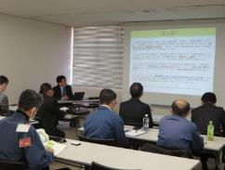

＜運輸防災セミナーの様子＞

運輸防災セミナー＆ワークショップは、国民生活や社会経済活動の維持に大きな役割を担う運輸事業者に対し、災害発生時の被害軽減、業務活動の維持・早期回復等ができるよう、情報提供・意見交換を実施するものです。

　毎年、近畿運輸局と合同で本セミナー＆ワークショップを開催しており、昨年６月には風水害をテーマとして開催しましたが、今回は昨年の能登半島地震の発生や南海トラフ地震臨時情報（巨大地震注意）の発表を受け、地震・津波をテーマとして開催しました。

セミナーでは、３名の講師に講演いただきました。

まず、大阪管区気象台　地震津波対策調整官　田利様より、「南海トラフ地震臨時情報と防災対応について」と題し、過去の地震データを基にした南海トラフ地震の想定や、南海トラフ地震臨時情報が発表された際の考え方・対応等について、解説していただきました。

次に、兵庫県危機管理部　災害対策課長　隂山様より、「能登半島における課題や教訓を踏まえた災害対策」と題し、兵庫県が取り組んできた地震への備えの数々や、能登半島地震発生後の兵庫県による被災地への支援とそこから得た教訓等について、紹介いただきました。

最後に、近畿運輸局総務部安全防災・危機管理課　内田課長より、「運輸防災マネジメント」と題し、官民・企業連携による被災地への輸送支援や、運輸防災マネジメントに基づく防災の取り組み等について、実際の事例も交えながら講演いただきました。

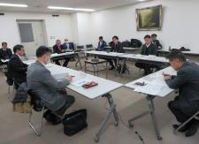

＜運輸防災ワークショップの様子＞

　ワークショップでは、５社の運輸事業者が参加し、自社の地震・津波に対する日頃の備えや、課題などについて紹介いただき、司会の質問を交えながら、発災時の社内の情報伝達手段や、業界内や自治体との協力・協定等について、意見交換を行いました。

　南海トラフ地震はいつ発生しても不思議ではありません。今回のセミナー及びワークショップが、運輸事業者の地震・津波に対する日頃の備えを改めて見直し、取り組みを進める１つの契機になればと思います。

　(総務企画部　安全防災・危機管理課)

ｐにしおーｍ

～神戸港発着の旅客船事業者が津波避難ワークショップで課題を共有～

神戸旅客船協会（以下、「協会」）は２月５日（水）、南海トラフ地震が発生し、津波が神戸港に到達するという想定で、会員を対象に船舶や乗客の避難を円滑に行うためのワークショップを開催しました。

神戸運輸監理部は、関係部署と連携して準備段階から支援してきましたので、概要をご紹介します。

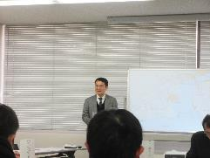参加事業者は、ジャンボフェリー（株）、宮崎カーフェリー（株）、（株）神戸クルーザー、早駒運輸（株）及び神戸ベイクルーズ（株）（順不同）の５社で、オブザーバーとして神戸海上保安部航行安全課、神戸市危機管理室及び同市港湾局海岸防災課が参加しました。

　想定は、ゴールデンウィーク中の日曜１２時に高知沖でＭ８クラスの地震が発生、神戸市中央区は震度５強、兵庫県瀬戸内海沿岸部に大津波警報が発表され、およそ９０分後に津波第一波が神戸港に到達するというシナリオを基に、発災から津波到達までのフェーズ別に船舶の位置や乗客、船舶の避難状況について各社が発表しました。

神戸旅客船協会　加藤会長のご挨拶

　その後、休憩を挟んで、振り返りとともに意見交換が行われました。参加事業者は、「想定時間では、船舶は既に神戸港を出港しているので乗客を陸上へ避難誘導という想定はなかったが、時間やフェーズによってどう対応していくかということをもっと考える必要がある」、「隣にフェリーが停泊している場合は同時出港できないが、その場合の管制や交通整理を誰がどのようにするのか気になった」、「乗船人数は把握しているが、乗船名簿がないので起こってからのケアをどうしようかと悩んだ」、「夜間から朝方の不在時に津波が襲ってきた場合の対応が課題」、「普段使用しているポンツーンが使えない場合は、同業者が使用しているポンツーンが大丈夫なら使わせてもらうといった融通し合う検討が必要」などの感想を述べられ、避難方法について改めて考える機会となりました。

　一方、オブザーバー機関から、船舶や乗客の避難にあたり、参考となる情報の提供等がありました。

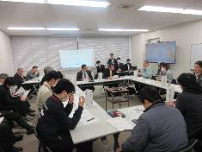

ワークショップの様子

神戸海上保安部から、「阪神港神戸区及び尼崎西宮芦屋区船舶津波対策委員会」が取り決めた対策実施要綱の中では、危険物積載船及び旅客が乗船する客船・フェリーが優先となっており、状況に応じて船舶間の十分なコミュニケーションが大事であると説明がありました。

防潮扉の閉まるタイミングについて、神戸市港湾局海岸防災課から、兵庫県瀬戸内海沿岸部に大津波警報が発表されるとＪアラートと連動して、最初の３０分は避難を促すアナウンスが流れ、その後、グループ化された鉄扉が遠隔操作で順番に閉まり、発表から６０分の間に全ての鉄扉が閉まるようにシステム化していると説明がありました。

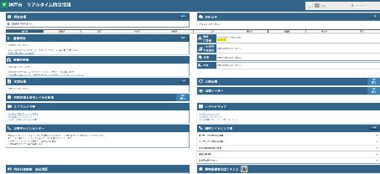　乗客の避難誘導にあたり、神戸市危機管理室から、中突堤周辺では、生田中学校が避難所として指定されているが、避難所へは開設してから来てもらう方がよりスムーズである。一方、緊急避難場所は屋外で常にオープンとなっているので、市としては東遊園地を薦めると説明がありました。

神戸市のリアルタイム防災情報（HPより）

神戸市担当者は、市が開設している「リアルタイム防災情報」で避難所の開設状況などがわかるようになっているので、事業者の方も参考にしてほしいとのことでした。

　今回のワークショップでは、関係機関からの助言などを聞いて、船舶や乗客を避難する場合の課題や改善点が新たに見つかり全体で共有できたことは非常に有意義であり、マニュアルを点検する契機になることを期待しています。

（総務企画部　安全防災・危機管理課）

◆　主要業務指標

（ **令和７年２月** ）

|  |  |  |  |  |  |
| --- | --- | --- | --- | --- | --- |
|  | | | | 実　　　績 | 前年同月比 |
| １．管内発着フェリー・旅客船方面別輸送量  **（令和６年１２月分**） | 九　　州  方　　面 | | 旅　客 | ４５，９３７人 | １０５．７％ |
| 車　両 | ３４，４６１台 | １０４．１％ |
| 淡路四国  方　　面 | | 旅　客 | ７８，６４７人 | １０４．８％ |
| 車　両 | ２０，５４０台 | １１１．１％ |
| ２．神戸港起点遊覧船乗船者数  **（令和６年１２月分）** | 総　　　数 | | | ３３，５００人 | ９６．８％ |
|  | 内：ﾚｽﾄﾗﾝｼｯﾌﾟ | | １７，２２６人 | ９０．７％ |
| ３．神戸港内貿貨物量【速報値】  　　（**令和６年９月分**） | 純内貿貨物量  （ﾌｪﾘｰ貨物除く） | | | ６８２千㌧ | ９８．０％ |
| 中継貨物量 | | | ６４７千㌧ | ８８．７％ |
| ４．神戸港コンテナ船入港隻（**令和６年９月分**） | | | | ３１６隻 | ９９．４％ |
| ５．神戸港外貿コンテナ貨物取扱量【速報値】  （**令和６年９月分**） | 総　　　量 | | | １９７,９３９TEU | １０１．１％ |
|  | 内：ﾄﾗﾝｼｯﾌﾟ貨物 | | ７２TEU | ２０．８％ |
| ６．神戸港港湾労働者数【速報値】  　　（**令和７年１月末現在**） | 総　　　数 | | | ５,３１８人 | ９７．４％ |
|  | 内：船　内 | | １,１９９人 | ９６．９％ |
|  | 内：沿　岸 | | ３,３２８人 | ９７．０％ |
| ７．神戸市内倉庫貨物入庫量  **（令和６年１２月分）** | 普通倉庫 | | | ５１４千㌧ | １２４．３ ％ |
| 冷蔵倉庫 | | | １０６千㌧ | １０５．５ ％ |
| ８．神戸市内倉庫貨物保管残高  **（令和６年１２月分）** | 普通倉庫 | | | ９５０千㌧ | １０１．８ ％ |
| 冷蔵倉庫 | | | １８１千㌧ | １０３．９ ％ |

（注）①３．の中継貨物量は､神戸港輸入貨物を国内他港へ移出したもの及び神戸港輸出貨物で国内他港から移入したものである｡

　 　 ②５．のトランシップ貨物は､外航船で輸送して来た貨物を神戸港で他の外航船に積み替えて輸送したものである｡

　 　 ③３．４．５．の資料出所は､神戸市港湾局であり､６．の資料出所は､神戸公共職業安定所神戸港労働出張所である｡

④７．８．の資料出所は、兵庫県倉庫協会及び兵庫県冷蔵倉庫協会である。

（総務企画部物流施設対策官、海事振興部旅客課、貨物・港運課）

◆　船員職業紹介状況（令和７年１月）

最近３か月間の船員職業紹介実績表　　　　　　　　（単位：人）

|  |  |  |  |  |
| --- | --- | --- | --- | --- |
|  | 月　　　別 | 令和６年１１月 | 令和６年１２月 | 令和７年１月 |
| 区　　　分 |  |
| 合　　　　計 | 求人数 | ４４ | ２４ | ２７ |
| 求職数 | ８ | ５ | １１ |
| 求職者成立数 | ２ | ２ | １ |
| 外　航　船 | 求人数 | ０ | ０ | ０ |
| 求職数 | １ | １ | ０ |
| 求職者成立数 | ０ | ０ | ０ |
| 内　航　船  （旅客船を含む） | 求人数 | ３４ | ２０ | ２１ |
| 求職数 | ６ | ４ | ７ |
| 求職者成立数 | １ | ２ | １ |
| その他船舶  （曳船・作業船等） | 求人数 | １０ | ３ | ６ |
| 求職数 | １ | ０ | ４ |
| 求職者成立数 | １ | ０ | ０ |
| 漁　　　船 | 求人数 | ０ | １ | ０ |
| 求職数 | ０ | ０ | ０ |
| 求職者成立数 | ０ | ０ | ０ |
| 有効求人倍率（倍） | | ４．４１ | ５．１１ | ４．００ |

最近３か月間の船員の失業給付金支給実績

|  |  |  |  |  |
| --- | --- | --- | --- | --- |
|  | 月　　　別 | 令和６年１１月 | 令和６年１２月 | 令和７年１月 |
| 区　　　分 |  |
| 失業給付金受給者実数（人） | | ６ | ９ | ７ |
| 失業給付金支給額　（千円） | | ７７８ | ３，０８３ | ２，５０５ |

※失業給付金受給者実数とは、当月中に失業給付金を支給した者の実数である。

◆　倉庫業の変更登録（新設）（令和７年１月）

【 事業者名 】株式会社関仲

|  |  |  |  |  |  |  |  |
| --- | --- | --- | --- | --- | --- | --- | --- |
| 所在地 | 兵庫県淡路市岩屋１０８０番地 | | | 代表者 | | | 代表取締役社長　関　駿 |
| 倉庫の概要 | 倉庫の名称 | 第三野積倉庫 | | | | | |
| 類　別 | 野積倉庫 | 位　置 | | 淡路市生穂新島５－７ | | |
| 構　造 | スチール製フェンス囲み野積場 | | | | | |
| 面　積 | 4,700㎡ | 登録年月日 | | | 令和７年１月１６日 | |

【 事業者名 】株式会社メディセオ

|  |  |  |  |  |  |  |  |
| --- | --- | --- | --- | --- | --- | --- | --- |
| 所在地 | 東京都中央区京橋３丁目１番１号 | | | 代表者 | | 代表取締役社長　今川　国明 | |
| 倉庫の概要 | 倉庫の名称 | メディセオMRC神戸 | | | | | |
| 類　別 | １類倉庫 | 位　置 | | 加東市南山六丁目６番２ | | |
| 構　造 | 鉄骨造一部鉄筋コンクリート造、ALC板張、  ガルバリウム鋼板折板葺、3階建（耐火建築物） | | | | | |
| 面　積 | 24,500㎡ | 登録年月日 | | | | 令和７年１月１６日 |
| 類　別 | 冷蔵倉庫(Ｃ３級) | 位　置 | | 加東市南山六丁目６番２ | | |
| 構　造 | 鉄骨造一部鉄筋コンクリート造、ALC板張、  ガルバリウム鋼板折板葺、3階建（耐火建築物） | | | | | |
| 面　積 | 12,048㎡ | 登録年月日 | | | | 令和７年１月１６日 |
| 類　別 | 冷蔵倉庫(Ｆ１級) | 位　置 | | 加東市南山六丁目６番２ | | |
| 構　造 | 鉄骨造一部鉄筋コンクリート造、ALC板張、  ガルバリウム鋼板折板葺、3階建（耐火建築物） | | | | | |
| 面　積 | 318㎡ | 登録年月日 | | | | 令和７年１月１６日 |
| 類　別 | 危険品倉庫 | 位　置 | | 加東市南山六丁目６番２ | | |
| 構　造 | 鉄骨造一部鉄筋コンクリート造、ALC板張、  ガルバリウム鋼板折板葺、3階建（耐火建築物） | | | | | |
| 面　積 | 114㎡ | 登録年月日 | | | | 令和７年１月１６日 |
| 倉庫の概要 | 倉庫の名称 | メディセオMRC神戸［危険品倉庫２］ | | | | | |
| 類　別 | 危険品倉庫 | 位　置 | | 加東市南山六丁目６番２ | | |
| 構　造 | 鉄骨造ＡＬＣ板張ガルバリウム鋼板葺平屋建（耐火建築物） | | | | | |
| 面　積 | 188㎡ | 登録年月日 | | | | 令和７年１月１６日 |

【 事業者名 】グリーンロジスティクス株式会社

|  |  |  |  |  |  |  |  |
| --- | --- | --- | --- | --- | --- | --- | --- |
| 所在地 | 滋賀県東近江市平柳町４８０番地 | | | 代表者 | | | 代表取締役　豊嶋　隆 |
| 倉庫の概要 | 倉庫の名称 | 阪神物流センター１２号倉庫 | | | | | |
| 類　別 | １類倉庫 | 位　置 | | 神戸市北区道場町平田字大日71番、平田字大上軍62番 | | |
| 構　造 | 鉄骨造、ALC版張、ガルバリウム鋼板二重折板葺、２階建  （耐火建築物） | | | | | |
| 面　積 | 4,920㎡ | 登録年月日 | | | 令和７年１月１４日 | |

◆　３月の行事予定

|  |  |  |
| --- | --- | --- |
| 日　程 | 行　事　（ 場　所 ） | 担　当　課 |
| ３日（月）  ～２１日（金） | 海上交通の安全・安心を確保するために  ～安全統括管理者・運航管理者研修をYouTube配信～  （web配信） | 海上安全環境部  運航労務監理官 |
| ２４日（月） | 近畿地方交通政策審議会　神戸船員部会  （神戸第２地方合同庁舎） | 海事振興部  船員労政課 |
| ２９日（土） | 姫路みなとバックヤード体感ツアー  （姫路港湾労働者福祉センター、姫路港各施設等） | 姫路海事事務所 |

　　　　　　　　（総務企画部　総務課）

◆　２月の記者発表状況

|  |  |  |
| --- | --- | --- |
| 日程 | 発表事項 | 担当部課 |
| １４日 | 過積載運行防止の啓発活動を実施します | 兵庫陸運部 監査部門 |
| １７日 | 「めざせ！海技者セミナー IN KOBE」を開催しました | 海事振興部 船員労政課 |
| １８日 | 係船装置及び係船作業の安全対策キャンペーンを実施します | 海上安全環境部 外国船舶監督官 |
| １９日 | 神戸市内の小学校で出前授業を実施 | 海事振興部 船員労政課 |
| ２０日 | 狭水道・ふくそう海域における事故防止対策キャンペーン | 海上安全環境部 |
| ２５日 | 神戸市内の小学校で出前授業を実施 | 海事振興部 船員労政課 |
| ２８日 | 造船・舶用工業メーカー4社協力のもと出前授業を実施しました | 海事振興部 船舶産業課 |
| ２８日 | トラック運転者への聞き取り調査を実施します ～「トラック・物流Ｇメン」によるプッシュ型情報収集～ | 兵庫陸運部 輸送部門 |

（総務企画部　広報対策官）

こうべぇはメリケンパークのバレンタインライトアップを見に行きました。

冬の寒さに負けない、様々なライトアップイベントが目白押しだった神戸の街です。まだまだ続くので、ぜひ楽しんで下さいね。



神戸運輸監理部マスコットキャラクター「こうべぇ」

